3BDM2.5/15

ELECTROBOMBA SUMERGIBLE PARA POZO 3”

MONOFÁSICO – 0,75HP
CÓD. 1050 11504

La serie de bombas para pozo de 3" están pensadas para la extracción de aguas

CARACTERÍSTICAS TÉCNICAS

subterráneas en pozos a partir de 4" de diámetro. Diseñadas para suministro de

agua para consumo doméstico o de riego de jardines o huertas pequeñas. Equipadas con caja de control y 30 metros de cable.
DIVISIÓN ELECTROBOMBAS

Las bombas BERCATTI están garantizadas durante dos años desde su fecha de adquisición.
Unidad Motriz
Voltaje Potencia Amperaje Grado Aislación
Grado Protección
220V - 50Hz
0,75HP / 0,55kW
3,8A
Clase B IP58

Unidad | Diámetro salida | 1”
Hidráulica | Caudal Máximo  Altura Máxima | 63L/min  60mca
 | Presión máxima de trabajo | 5,6Bar
 | Sumergencia máx | 70m

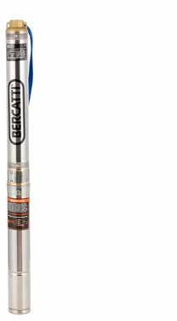
Dimensiones
Salida de conexión de cobre
Cable H07RNF, 30 metros de longitud.
Cuerpo de Acero Inoxidable 304.
Bobinado de motor 100% cobre.
Producto L x An x Al Embalaje L x An x Al Peso Producto
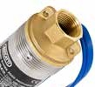
Peso Producto Embalado Tipo Embalaje
Diámetro salida: 1” Caudal máximo: 63L/min
7,2 x 7,2 x 114cm
12 x 20 x 135cm 18kg
22kg
Caja madera


CC.01/2021.V1

M3 | 0 | 0,5 | 1 | 1,5 | 2 | 2,5 | 3 | 3,5 4
L/min | 0 | 8,3 | 16,7 | 25 | 33,3 | 41,7 | 50 | 58,3 66,7
H(m) | 60 | 59 | 56 | 53 | 50 | 52 | 30 | 18 3

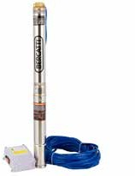
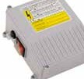

Altura Máxima: 60mca Sumergencia máx: 70m

Voltaje: 220V - 50Hz

